
体 育 组 简 报
2013年10月 第二期
主编：体育组

要闻速递：
- 大课间活动蓬勃开展，师生同乐。
- 高杨老师去南通参加江苏省体育教师专项培训。
- 花中三对三篮球赛即将开赛。

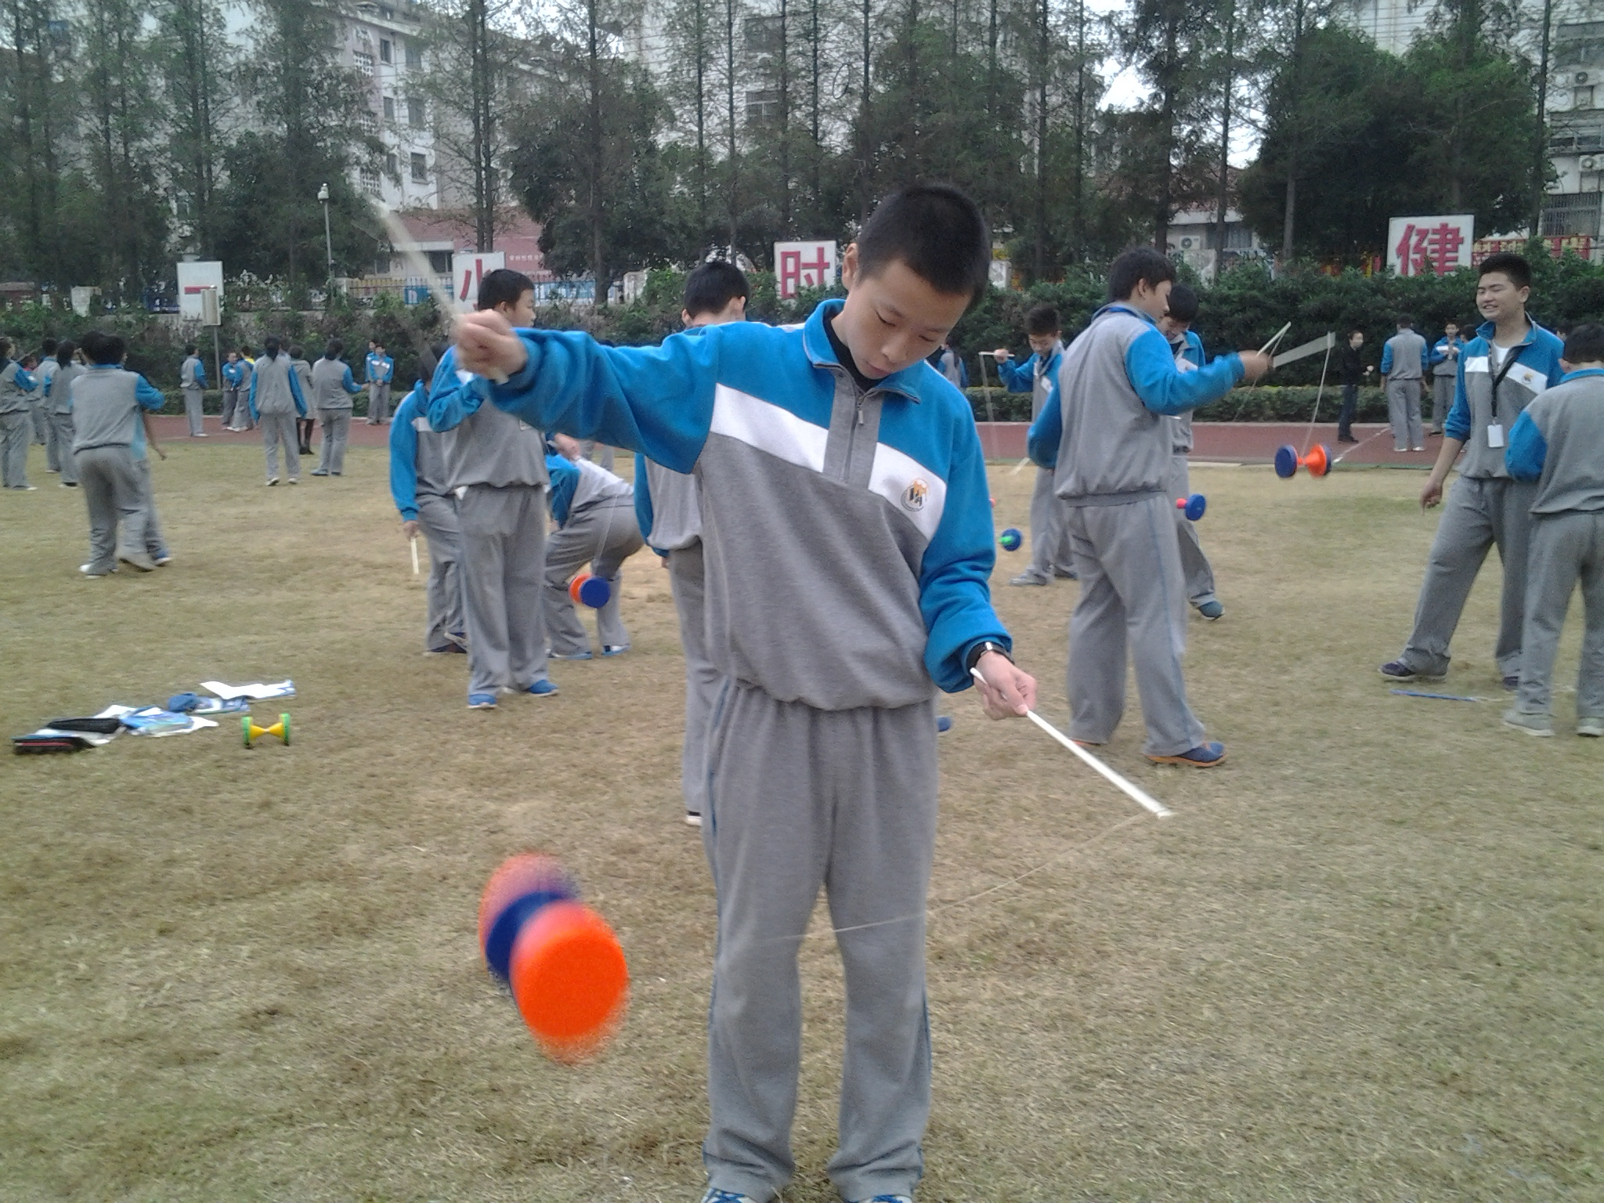
- 大课间活动开展丰富多彩，全校师生同锻炼
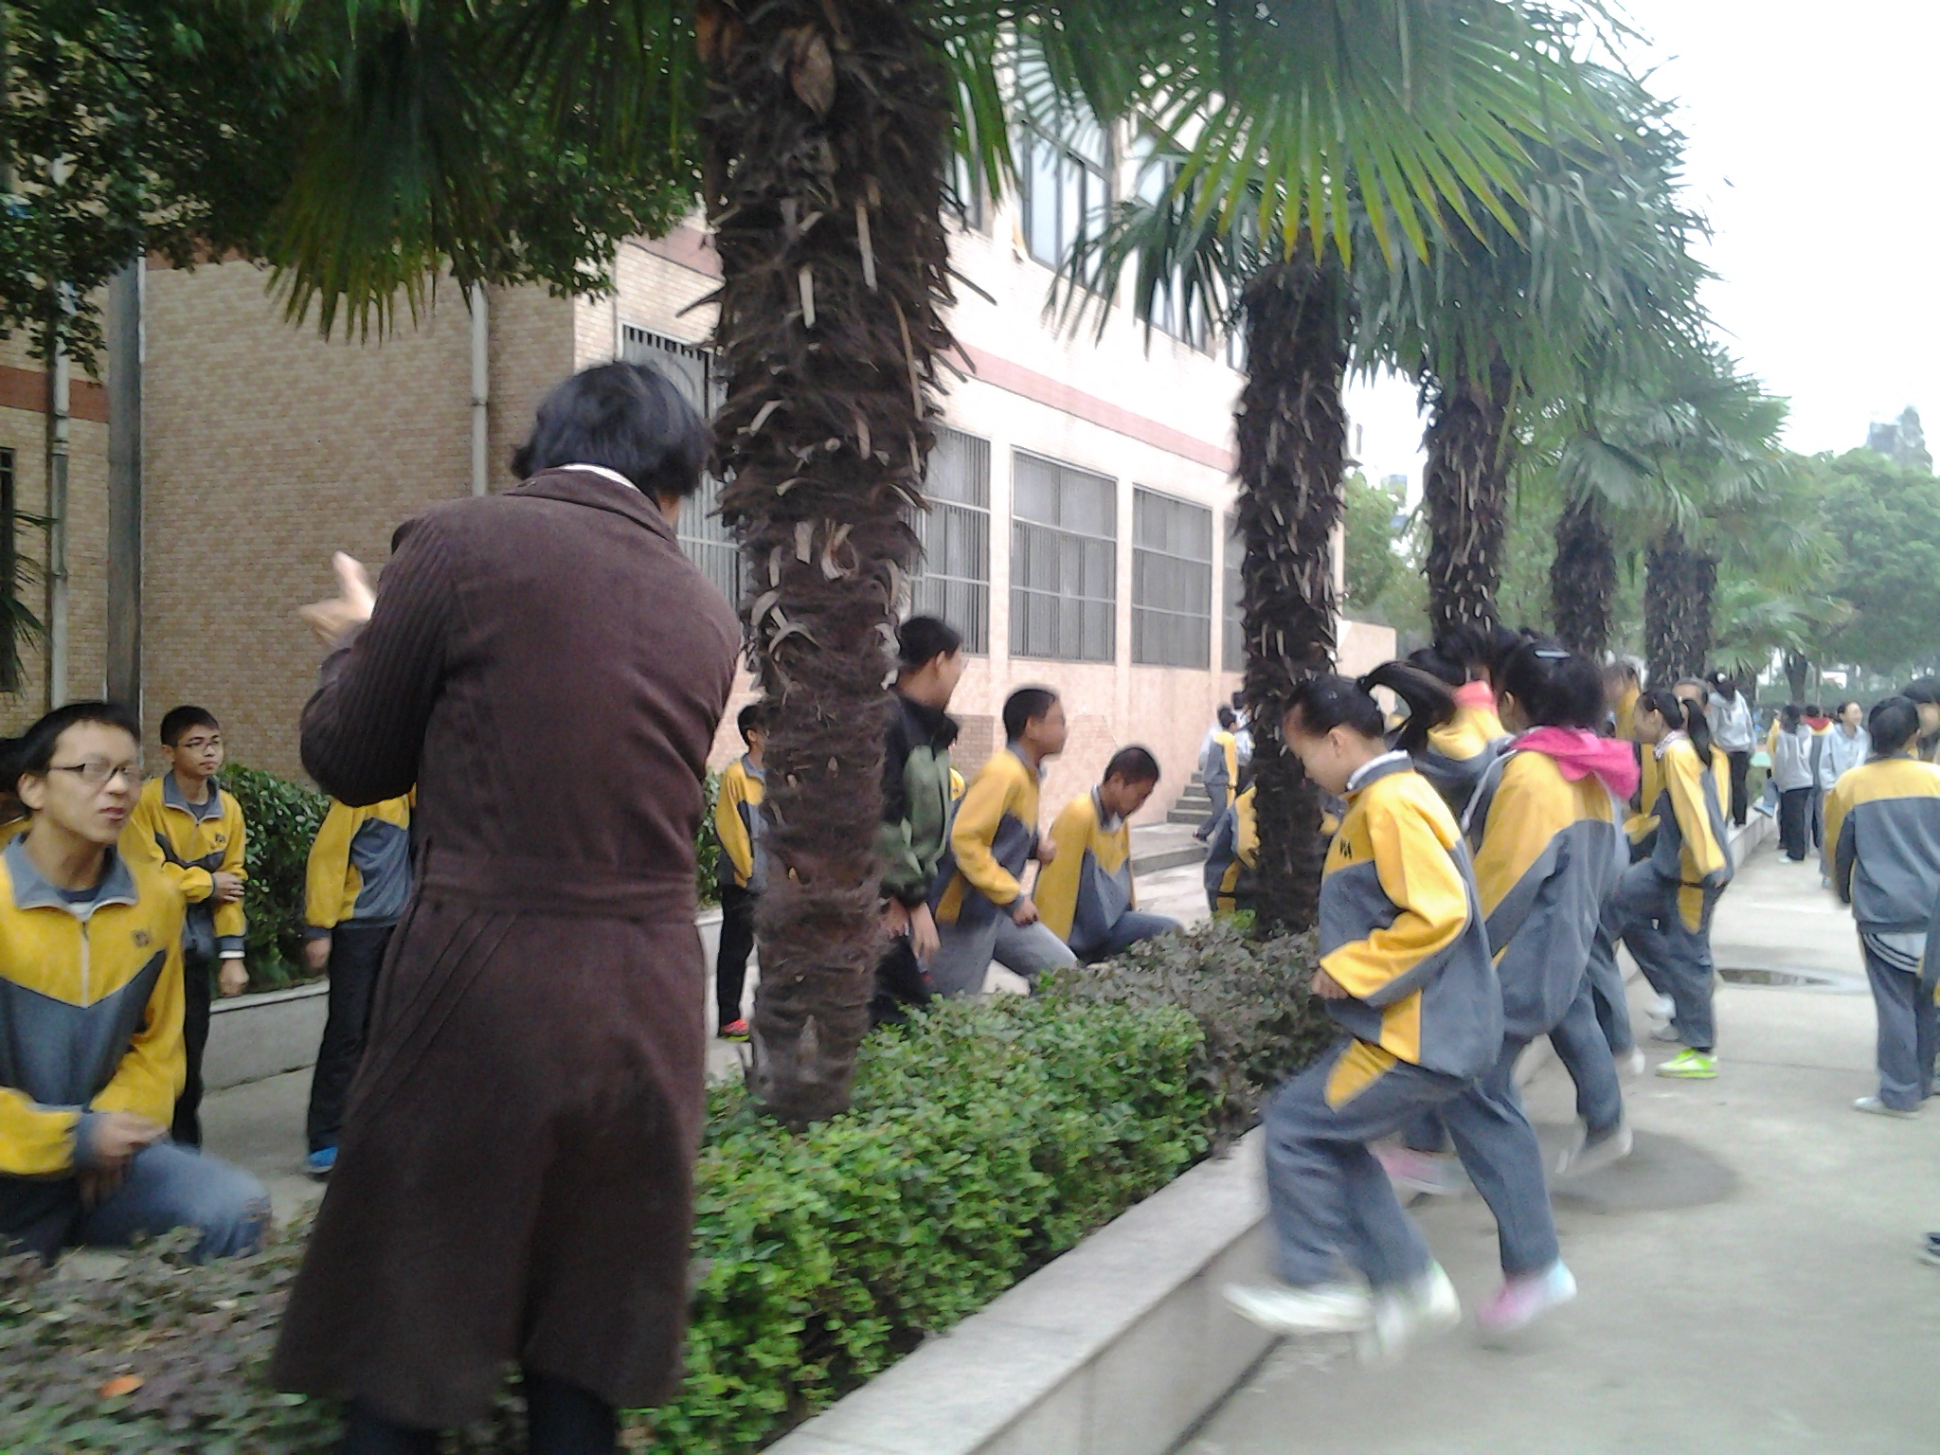
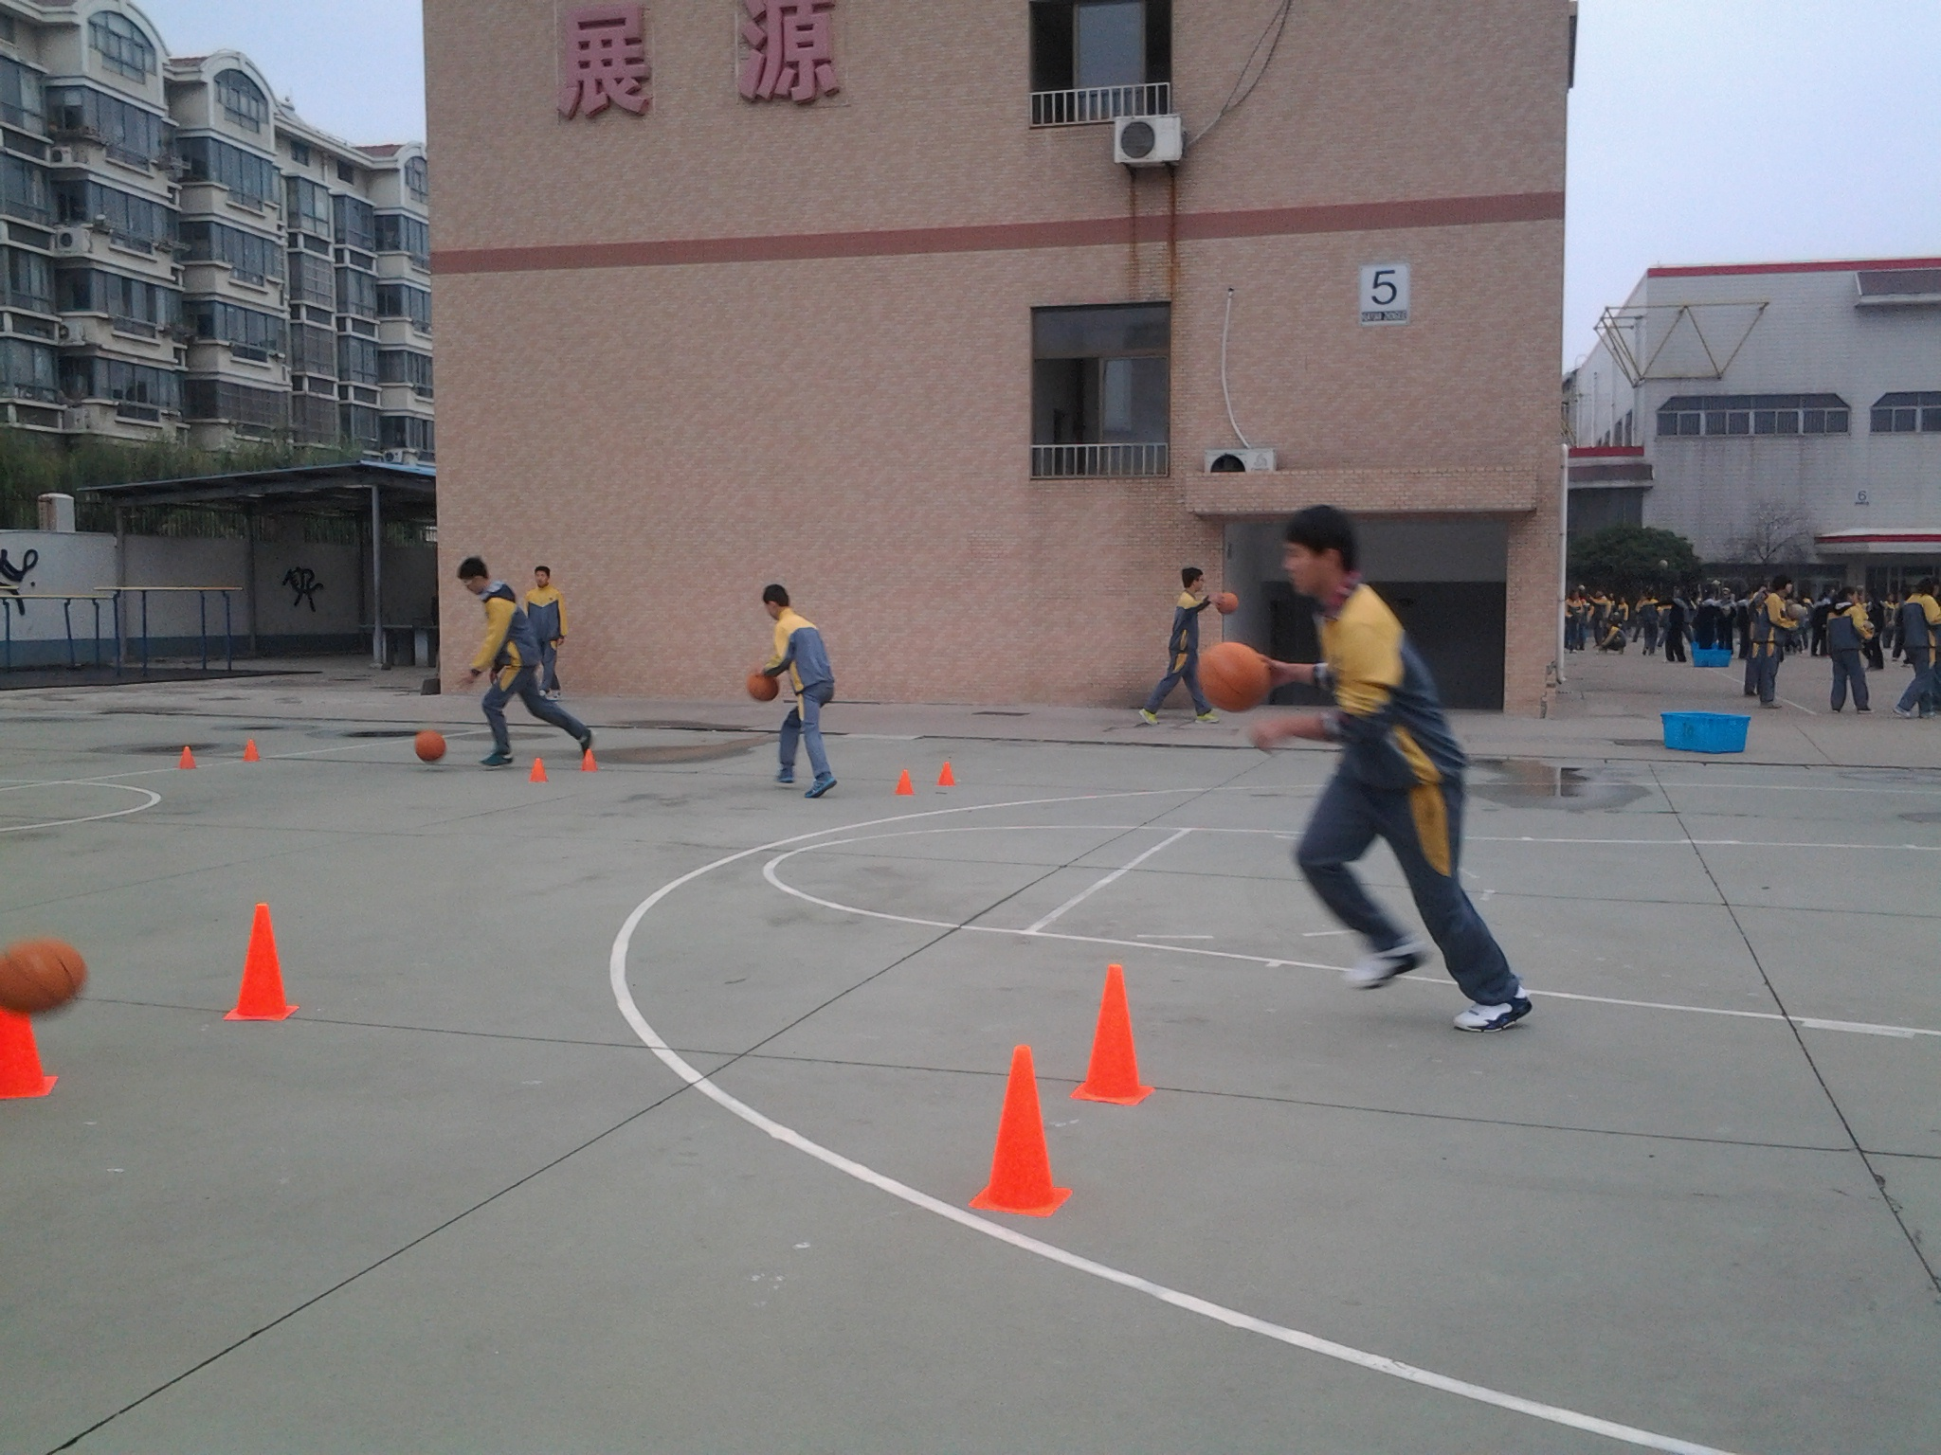
每周二至周五，第一节课一下课，学校广播里就响起朝气蓬勃的音乐，这时，全校所有学生就要开始每天的大课间活动了。活动内容相当的丰富，九年级主要是身体素质和球类练习，更多的是为了准备中考。七八年级则是每个班自己开发项目，有抖空竹、竹竿舞、跳绳、拔河、武术，羽毛球等等，足球门后面还有一些在练足球的学生，踢得还有模有样的。在学生们开心活动着的时候，一些老师也加入了他们的队伍，有的老师过去跳竹竿舞，跟着学生一起有节奏的蹦着，还有的老师过去学抖空竹，这时就需要学生来指导老师了，看着自己的老师也在不亦乐乎的玩着，学生们更加乐在其中。现在，每天的大课间是学生们既期待又开心的一段时间了。

- 高杨老师去南通参加江苏省体育教师专项培训。
10月21日——10月25日，高杨老师被学校派去南通学习，这次活动是由南通大学体育学院举办，主要对常州市的中小学体育教师进行培训。本次学习以讲座为主，有许多专家和一线教师，江苏省体卫艺处处长、南通大学体育学院院长、常州体卫艺处处长等都来做专题讲座，所讲内容信息量大，语言精练，让所去老师学习到了许多许多。不光有讲座，这次培训还有参观学习，专门去少体校参观，学习他们的训练，让一线体育教师即开眼界又收获很多。
- 花中三对三篮球赛即将开赛
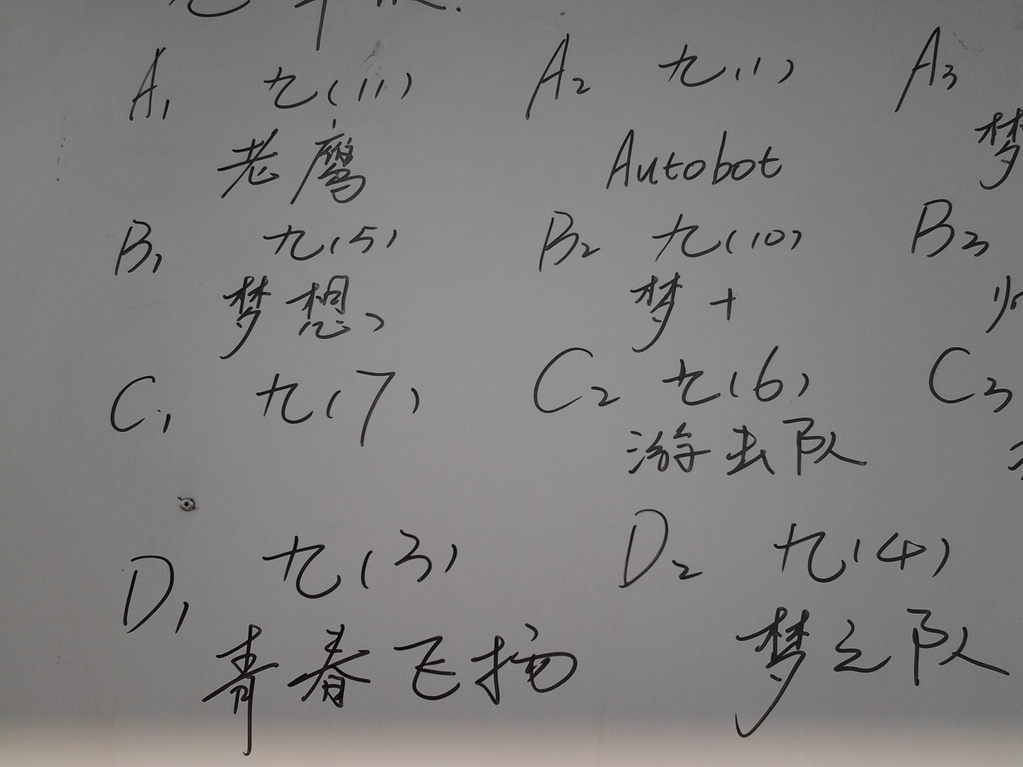
为了丰富学生课外活动课的活动项目，也为了校篮球队的人才选拔，花中三对三篮球赛马上就要开赛了。各班积极准备，选好队员，并且每个班都取了响亮独特的队名，有的叫“梦一队”，有的叫“飞鹰队”，还有的叫“梦想队”。队名虽然响亮，但是比赛还得看实力，到时我们比赛场上见真功夫。

